МИНИСТЕРСТВО НАУКИ И ВЫСШЕГО ОБРАЗОВАНИЯ РОССИЙСКОЙ ФЕДЕРАЦИИ

федеральное государственное автономное образовательное учреждение высшего образования

«САНКТ-ПЕТЕРБУРГСКИЙ ГОСУДАРСТВЕННЫЙ УНИВЕРСИТЕТ   
АЭРОКОСМИЧЕСКОГО ПРИБОРОСТРОЕНИЯ»

КАФЕДРА КОМПЬЮТЕРНЫХ ТЕХНОЛОГИЙ И ПРОГРАММНОЙ ИНЖЕНЕРИИ

КУРСОВАЯ РАБОТА   
ЗАЩИЩЕНА С ОЦЕНКОЙ

РУКОВОДИТЕЛЬ

|  |  |  |  |  |
| --- | --- | --- | --- | --- |
| доц., к.ф.-м.н., доцент |  |  |  | М. В. Фаттахова |
| должность, уч. степень, звание |  | подпись, дата |  | инициалы, фамилия |

|  |
| --- |
| ПОЯСНИТЕЛЬНАЯ ЗАПИСКА К КУРСОВОЙ РАБОТЕ |
| ТЕМА КУРСОВОЙ РАБОТЫ |
| по дисциплине: ПРИКЛАДНЫЕ МОДЕЛИ ОПТИМИЗАЦИИ |
|  |
|  |

РАБОТУ ВЫПОЛНИЛ

|  |  |  |  |  |  |
| --- | --- | --- | --- | --- | --- |
| СТУДЕНТ ГР. № | 4932 |  | 17.11.2021 |  | А.И. Белов |
|  |  |  | подпись, дата |  | инициалы, фамилия |

Санкт-Петербург 2021

Оглавление

Задача 1

1 Этап «Математическая модель» 2

2 Этап «Решение с помощью MS Excel» 4

3 Этап «Приложение-интерфейс к задаче» 6

Оптимальное решение 9

Приложения 10

## Задача

В офисе компании “Дельфин” работают 13 человек: пятеро в отделе продаж,   
четверо в отделе закупок, два оператора по работе со складом и два начальника отделов.

|  |  |
| --- | --- |
| Отдел продаж | Саша |
| Петр |
| Игорь |
| Наташа |
| Аня |
| Отдел закупок | Санек |
| Сережа |
| Андрей |
| Лена |
| Склад | Ира |
| Маша |
| Начальники | Гриша |
| Егор |

Ситуация такова, что в работе офиса не должно быть перерывов. Но так как людям   
нужно когда-то покушать, то на обеденный перерыв сотрудники уходят группами, так,   
чтобы отсутствие кого-либо на рабочем месте не парализовало работу офиса. Для этого   
должны выполняться следующие условия:   
1. В отделе продаж на рабочем месте всегда должны оставаться минимум 3 сотрудника.   
2. В отделе закупок на рабочем месте всегда должны оставаться минимум 2 сотрудника.   
3. Операторы склада не могут покинуть рабочее место вместе.   
На обед сотрудники компании всегда ходят в кафе за углом, и обед у каждого   
занимает 1 ч. В кафе действует скидка на бизнес-обед с 12 до 15 ч, т. е. пообедать можно   
тремя группами, хотя обед во второй группе выглядит более предпочтительно. Более   
точно сотрудники оценивают эту предпочтительность следующим образом: обед с 12 до   
13 ч — 70 очков, обед с 13 до 14 ч — 100 очков и обед с 14 до 15 ч — 50 очков, ввиду   
некоторой его запоздалости.   
При поиске приемлемого графика обедов будем исходить из гедонистического   
принципа — добиться максимума удовольствия от обеда для компании в целом.   
1. Составьте график обедов так, чтобы выполнить все требования. Учтите, что никто   
не желает обедать один.   
2. После того, как график обедов был составлен, он был одобрен начальством,   
утвержден и успешно опробован. Однако вскоре у воодушевлённых сотрудников   
возникли новые пожелания. В частности, «мальчики» предпочитают обедать с   
«девочками» (чем больше – тем лучше) и наоборот. При этом желательно, чтобы   
количество девочек и мальчиков совпадали. Так как в офисе работают 5 девочек и   
8 мальчиков, то добиться полного равенства не удастся. Найдите решение, при

котором количества мальчиков и девочек в каждой группе обедающих различаются   
как можно меньше. Исходите при этом из максимума удовольствия.

## 1 Этап «Математическая модель»

**Основная задача:**

**Переменные:**

- Сотрудники

$j=1, 2, 3$– Часы обеда

- Отделы

$x_{ij}$– Пошел ли сотрудник i на обед в j часов (0 – нет, 1 – да)

$z_{i}$– Сколько раз сотрудник i ходил на обед $z_{i}=\sum_{j=1}^{3}{x_{ij}}$

$A_{kj}$– Сколько сотрудников отдела k на обеде в j часов

$$A_{1j}= \sum_{i=1}^{6}{x_{ij}} { A}_{2j}= \sum_{i=7}^{9}{x_{ij}} { A}_{3j}= \sum_{i=10}^{11}{x_{ij}} { A}_{4j}= \sum_{i=12}^{13}{x_{ij}}$$

$B_{j}$– Сколько сотрудников на обеде в j часов

$$B_{j}= \sum_{I=1}^{13}{x_{ij}}$$

**Целевая функция**: $\max{L= }max⁡( 70B_{1}+ 100B_{2}+ 50B_{3})$

**Ограничения:**

$x_{ij}-1 или 0$

$$∀z_{i}=1$$

$$Bj≥2$$

$$\left\{\begin{aligned}A_{1j}≤2 \\ A_{2j}≤2 \\ A_{3j}≤1\end{aligned}\right.$$

**Дополнительная задача:**

**Переменные:**

$$m ∈(1,2,3,6,7,8,12,13)$$

$$f ∈(4,5,9,10,11)$$

${KM}_{j}= \sum_{i∈m}{x_{ij}}$– кол-во мужчин на обеде в j часов.

${KF}_{j}= \sum_{i∈f}{x_{ij}}$– кол-во женщин на обеде в j часов.

**Целевая функция:**

$$C= \sum_{J=1}^{3}{\left|{KM}_{j}- {KF}_{j}\right| →min}$$

**Ограничения:**

$$L{= }max L$$

## 2 Этап «Решение с помощью MS Excel»

Таблица обеденных перерывов сотрудников (Представлено оптимальное решение)

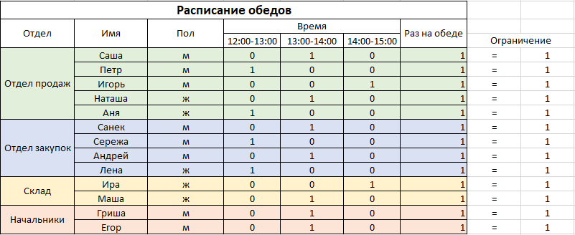

Таблица распределения сотрудников отдела по обеденным перерывам

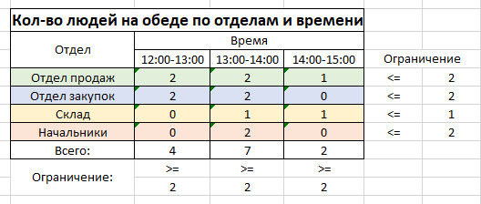

Таблица м/ж соотношения сотрудников по обеденным перерывам

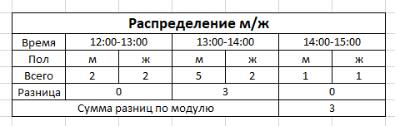

Итоговая таблица «баллов комфорта»

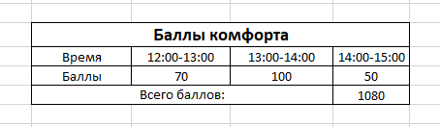

«Поиск решения» для основной задачи

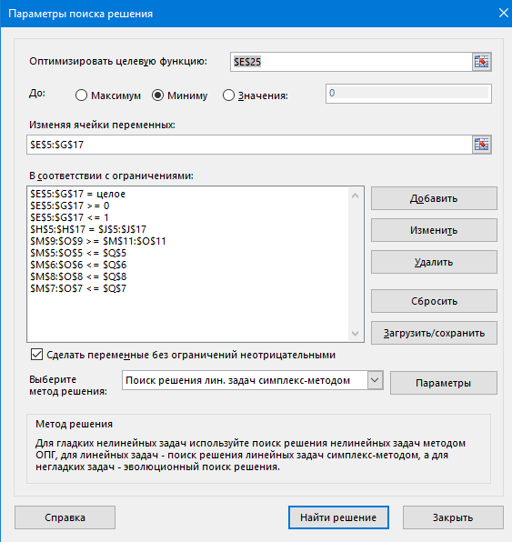

«Поиск решения» для дополнительной задачи

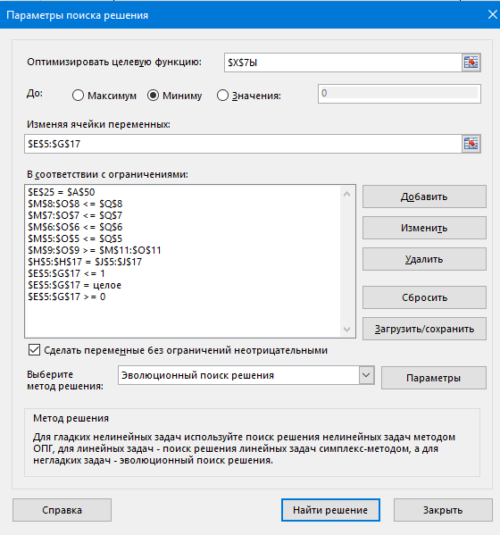

## 3 Этап «Приложение-интерфейс к задаче»

Используемые технологии:

Для разработки выбрана платформа .NET Framework c языком программирования C#.

По техническому заданию проектируемое приложение должно пользоваться функционалом Microsoft Excel и ориентированно на операционную систему Windows, платформа .NET является неотъемлимой частью экосистемы Microsoft и использовалась в разработке данных продуктов, что обеспечивает хорошее взаимодействие Excel и п.о. разработанного на данной платформе. Встроенные в операционную систему библиотеки и функционал платформы позволяют разрабатывать автономные приложения взаимодействующие с Excel без каких-либо дополнительных библиотек, а интерфейс Windows Forms дает нам возможность быстро реализивать графический интерфейс приложения.

Так же для вызова функционала «Поиск решения» были разработаны два макроса на языке VBA.

Вкладка «входные данные»:

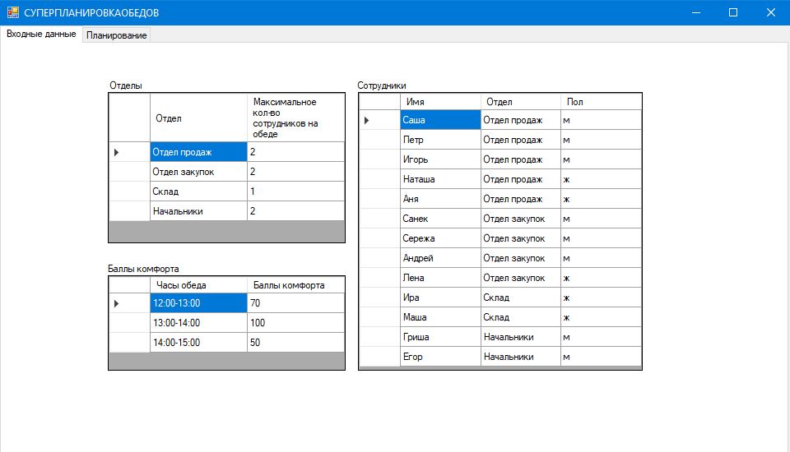

На данной вкладке задаются входные данные для задачи, путем ввода новых значений в соответствующие ячейки имеется возможность именить: имена и пол сотрудников, названия отделов, количество баллов комфорта для часов обеда.

Вкладка «планирование»

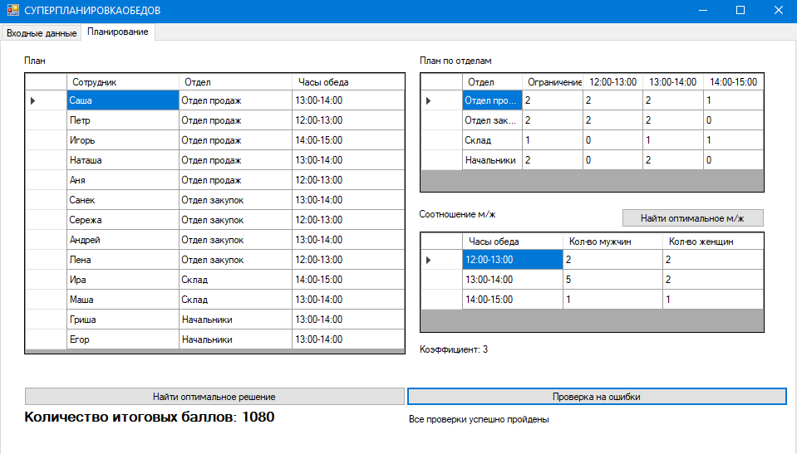

На данной вкладке составляется график обедов для сотрудников, производятся проверки на ограничения и высчитывается значение целевой функции.

Смена графика производится путем двойного нажатия на ячейку сотрудника и выбором необходимого времени из раскрывающегося списка, после внесения изменений программа проверяет данные на ограничения, обновляет таблицы и количество баллов комфорта.

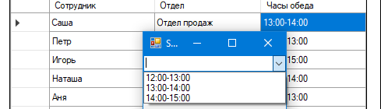

Поиск оптимального решения основной задачи производится путем нажатия кнопки «Найти оптимальное решение», после обработки данных откроется диалоговое окно Microsoft Excel с запросом на сохранение полученного решения.

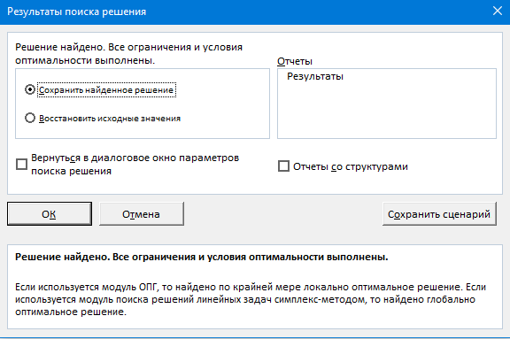

Поиск оптимального решения дополнительной задачи производится после нахождения оптимального решения для основной и производится путем нажатия на кнопку «Найти оптимальное м/ж»

## Оптимальное решение

**Основная задача:**

График обедов

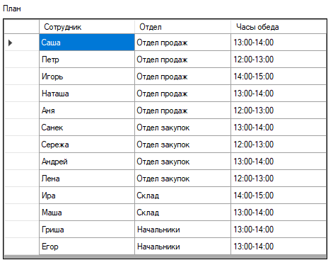

Максимальное количество баллов комфорта при соблюдении всех условий: 1080

**Дополнительная задача:**

М/ж распределение по обедам:

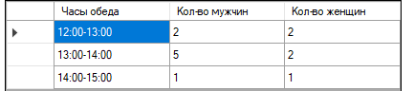

Минимальное значение целевой функции: 3

## Приложения

**Список используемой литературы:**

1. «Программирование на VBA в Excel 2019. Самоучитель» Нина Комолова, Андрей Клименко
2. Документация по C#, Microsoft

**Листинг:**

***Макросы EXCEL***

1. Поиск оптимального решения основной задачи

Sub Macros1()

'

' Macros1 Макрос

'

'

SolverReset

SolverOk SetCell:="$E$25", MaxMinVal:=1, ValueOf:=0, ByChange:="$E$5:$G$17", _

Engine:=2, EngineDesc:="Simplex LP"

SolverAdd CellRef:="$H$5:$H$17", Relation:=2, FormulaText:="$J$5:$J$17"

SolverOk SetCell:="$E$25", MaxMinVal:=1, ValueOf:=0, ByChange:="$E$5:$G$17", _

Engine:=2, EngineDesc:="Simplex LP"

SolverAdd CellRef:="$M$9:$O$9", Relation:=3, FormulaText:="$M$11:$O$11"

SolverOk SetCell:="$E$25", MaxMinVal:=1, ValueOf:=0, ByChange:="$E$5:$G$17", _

Engine:=2, EngineDesc:="Simplex LP"

SolverAdd CellRef:="$M$5:$O$5", Relation:=1, FormulaText:="$Q$5"

SolverOk SetCell:="$E$25", MaxMinVal:=1, ValueOf:=0, ByChange:="$E$5:$G$17", _

Engine:=2, EngineDesc:="Simplex LP"

SolverAdd CellRef:="$M$6:$O$6", Relation:=1, FormulaText:="$Q$6"

SolverOk SetCell:="$E$25", MaxMinVal:=1, ValueOf:=0, ByChange:="$E$5:$G$17", _

Engine:=2, EngineDesc:="Simplex LP"

SolverAdd CellRef:="$M$7:$O$7", Relation:=1, FormulaText:="$Q$7"

SolverOk SetCell:="$E$25", MaxMinVal:=1, ValueOf:=0, ByChange:="$E$5:$G$17", _

Engine:=2, EngineDesc:="Simplex LP"

SolverAdd CellRef:="$Q$7", Relation:=1, FormulaText:="$Q$7"

SolverOk SetCell:="$E$25", MaxMinVal:=1, ValueOf:=0, ByChange:="$E$5:$G$17", _

Engine:=2, EngineDesc:="Simplex LP"

SolverAdd CellRef:="$M$8:$O$8", Relation:=1, FormulaText:="$Q$8"

SolverOk SetCell:="$E$25", MaxMinVal:=1, ValueOf:=0, ByChange:="$E$5:$G$17", _

Engine:=2, EngineDesc:="Simplex LP"

SolverAdd CellRef:="$M$9:$O$9", Relation:=3, FormulaText:="$M$11:$O$11"

SolverOk SetCell:="$E$25", MaxMinVal:=1, ValueOf:=0, ByChange:="$E$5:$G$17", _

Engine:=2, EngineDesc:="Simplex LP"

SolverAdd CellRef:="$E$5:$G$17", Relation:=4, FormulaText:="целое"

SolverOk SetCell:="$E$25", MaxMinVal:=1, ValueOf:=0, ByChange:="$E$5:$G$17", _

Engine:=2, EngineDesc:="Simplex LP"

SolverOk SetCell:="$E$25", MaxMinVal:=1, ValueOf:=0, ByChange:="$E$5:$G$17", _

Engine:=2, EngineDesc:="Simplex LP"

SolverSolve

End Sub

1. Поиск оптимального решения дополнительной задачи

Sub Macros2()

'

' Macros2 Макрос

'

'

SolverReset

SolverOk SetCell:="$X$7", MaxMinVal:=2, ValueOf:=0, ByChange:="$E$5:$G$17", _

Engine:=3, EngineDesc:="Evolutionary"

SolverAdd CellRef:="$E$5:$G$17", Relation:=4, FormulaText:="целое"

SolverOk SetCell:="$X$7", MaxMinVal:=2, ValueOf:=0, ByChange:="$E$5:$G$17", _

Engine:=3, EngineDesc:="Evolutionary"

SolverAdd CellRef:="$E$5:$G$17", Relation:=3, FormulaText:="0"

SolverOk SetCell:="$X$7", MaxMinVal:=2, ValueOf:=0, ByChange:="$E$5:$G$17", _

Engine:=3, EngineDesc:="Evolutionary"

SolverAdd CellRef:="$E$5:$G$17", Relation:=1, FormulaText:="1"

SolverOk SetCell:="$X$7", MaxMinVal:=2, ValueOf:=0, ByChange:="$E$5:$G$17", _

Engine:=3, EngineDesc:="Evolutionary"

SolverAdd CellRef:="$H$5:$H$17", Relation:=2, FormulaText:="$J$5:$J$17"

SolverOk SetCell:="$X$7", MaxMinVal:=2, ValueOf:=0, ByChange:="$E$5:$G$17", _

Engine:=3, EngineDesc:="Evolutionary"

SolverAdd CellRef:="$M$9:$O$9", Relation:=3, FormulaText:="$M$11:$O$11"

SolverOk SetCell:="$X$7", MaxMinVal:=2, ValueOf:=0, ByChange:="$E$5:$G$17", _

Engine:=3, EngineDesc:="Evolutionary"

SolverAdd CellRef:="$M$5:$O$5", Relation:=1, FormulaText:="$Q$5"

SolverOk SetCell:="$X$7", MaxMinVal:=2, ValueOf:=0, ByChange:="$E$5:$G$17", _

Engine:=3, EngineDesc:="Evolutionary"

SolverAdd CellRef:="$M$6:$O$6", Relation:=1, FormulaText:="$Q$6"

SolverOk SetCell:="$X$7", MaxMinVal:=2, ValueOf:=0, ByChange:="$E$5:$G$17", _

Engine:=3, EngineDesc:="Evolutionary"

SolverAdd CellRef:="$M$7:$O$7", Relation:=1, FormulaText:="$Q$7"

SolverOk SetCell:="$X$7", MaxMinVal:=2, ValueOf:=0, ByChange:="$E$5:$G$17", _

Engine:=3, EngineDesc:="Evolutionary"

SolverAdd CellRef:="$M$8:$O$8", Relation:=1, FormulaText:="$Q$8"

SolverOk SetCell:="$X$7", MaxMinVal:=2, ValueOf:=0, ByChange:="$E$5:$G$17", _

Engine:=3, EngineDesc:="Evolutionary"

SolverOk SetCell:="$X$7", MaxMinVal:=2, ValueOf:=0, ByChange:="$E$5:$G$17", _

Engine:=3, EngineDesc:="Evolutionary"

SolverOk SetCell:="$X$7", MaxMinVal:=2, ValueOf:=0, ByChange:="$E$5:$G$17", _

Engine:=3, EngineDesc:="Evolutionary"

SolverAdd CellRef:="$E$25", Relation:=2, FormulaText:="$A$50"

SolverOk SetCell:="$X$7", MaxMinVal:=2, ValueOf:=0, ByChange:="$E$5:$G$17", _

Engine:=3, EngineDesc:="Evolutionary"

SolverOk SetCell:="$X$7", MaxMinVal:=2, ValueOf:=0, ByChange:="$E$5:$G$17", _

Engine:=3, EngineDesc:="Evolutionary"

SolverSolve

End Sub

***Код приложения***

____________________DepartamentManager.cs____________________

using Microsoft.Office.Interop.Excel;

using System;

using System.Collections.Generic;

using System.Linq;

using System.Text;

using System.Threading.Tasks;

namespace KursWork

{

public class DepartamentManager

{

public DepartamentManager(Workbook ObjWorkBook)

{

Departaments = new List<Departament>();

this.ObjWorkBook = ObjWorkBook;

}

public List<Departament> Departaments { get; set; }

Workbook ObjWorkBook;

public void Load()

{

Worksheet ObjWorkSheet = (Worksheet)ObjWorkBook.Sheets[2];

for (int i = 5; i < 9; i++)

{

Departament departament = new Departament();

Range range = ObjWorkSheet.get_Range("L" + i.ToString());

departament.Name = range.Text;

range = ObjWorkSheet.get_Range("Q" + i.ToString());

departament.MaxCount = Convert.ToInt32(range.Value);

Departaments.Add(departament);

}

}

public void Save()

{

Worksheet ObjWorkSheet = (Worksheet)ObjWorkBook.Sheets[2];

for (int i = 5; i < 9; i++)

{

Departament departament = this.Departaments[i - 5];

Range range = ObjWorkSheet.get_Range("L" + i.ToString());

range.Value = departament.Name;

Range range2 = ObjWorkSheet.get_Range("Q" + i.ToString());

range2.Value = departament.MaxCount;

}

ObjWorkBook.Save();

}

}

}

____________________Department.cs____________________

using System;

using System.Collections.Generic;

using System.Linq;

using System.Text;

using System.Threading.Tasks;

namespace KursWork

{

class Department

{

}

}

____________________EmployesManager.cs____________________

using Microsoft.Office.Interop.Excel;

using System;

using System.Collections.Generic;

using System.Linq;

using System.Text;

using System.Threading.Tasks;

namespace KursWork

{

public class EmployesManager

{

public EmployesManager(Workbook ObjWorkBook)

{

this.ObjWorkBook = ObjWorkBook;

Employees = new List<Employee>();

}

Workbook ObjWorkBook;

public List<Employee> Employees { get; set; }

public void Load()

{

Worksheet ObjWorkSheet = (Worksheet)ObjWorkBook.Sheets[2];

for (int i = 5; i < 18; i++)

{

Employee employee = new Employee();

Range range = ObjWorkSheet.get_Range("C" + i.ToString());

employee.Name = range.Text;

range = ObjWorkSheet.get_Range("D" + i.ToString());

employee.Sex = range.Text[0];

Employees.Add(employee);

}

}

public void Save()

{

Worksheet ObjWorkSheet = (Worksheet)ObjWorkBook.Sheets[2];

for (int i = 5; i < 18; i++)

{

Employee employee = this.Employees[i - 5];

Range range = ObjWorkSheet.get_Range("C" + i.ToString());

range.Value = employee.Name;

Range range2 = ObjWorkSheet.get_Range("D" + i.ToString());

range2.Value = employee.Sex.ToString();

}

ObjWorkBook.Save();

}

public void setDeps(DepartamentManager departamentManager)

{

for (int i = 0; i < 5; i++)

{

Employees[i].Departament = departamentManager.Departaments[0];

}

for (int i = 5; i < 9; i++)

{

Employees[i].Departament = departamentManager.Departaments[1];

}

for (int i = 9; i < 11; i++)

{

Employees[i].Departament = departamentManager.Departaments[2];

}

for (int i = 11; i < 13; i++)

{

Employees[i].Departament = departamentManager.Departaments[3];

}

}

}

}

____________________Form2.cs____________________

using Microsoft.Office.Interop.Excel;

using System;

using System.Collections.Generic;

using System.ComponentModel;

using System.Data;

using System.Drawing;

using System.Linq;

using System.Text;

using System.Threading.Tasks;

using System.Windows.Forms;

namespace KursWork

{

public partial class Form2 : Form

{

DepartamentManager DepartamentManager;

TimesManager TimesManager;

EmployesManager EmployesManager;

PlanManager PlanManager;

Workbook ObjWorkBook;

Microsoft.Office.Interop.Excel.Application ObjExcel;

public Form2()

{

InitializeComponent();

try

{

ObjExcel = new Microsoft.Office.Interop.Excel.Application();

ObjWorkBook = ObjExcel.Workbooks.Open(@"C:\Users\belov\Desktop\SUAI_5sem\Applied_Optimization_Models\Lab_Lichuha\KursWork\KursWork2.xlsm", 0, false, 5, "", "", false, XlPlatform.xlWindows, "", true, false, 0, true, false, false);

} catch (Exception e)

{

MessageBox.Show(e.Message);

}

DepartamentManager = new DepartamentManager(ObjWorkBook);

TimesManager = new TimesManager(ObjWorkBook);

EmployesManager = new EmployesManager(ObjWorkBook);

PlanManager = new PlanManager(ObjWorkBook, EmployesManager, TimesManager, DepartamentManager);

}

~Form2()

{

ObjWorkBook.Close(0);

ObjExcel.Quit();

}

public void Refresh()

{

DepartamentManager.Departaments.Clear();

TimesManager.Times.Clear();

EmployesManager.Employees.Clear();

PlanManager.Clear();

dgvMF.DataSource = null;

dgvDeps.DataSource = null;

dgvEmployee.DataSource = null;

dgvPlan.DataSource = null;

dgvPlanInfo.DataSource = null;

dgvPoints.DataSource = null;

DepartamentManager.Load();

dgvDeps.DataSource = DepartamentManager.Departaments;

TimesManager.Load();

dgvPoints.DataSource = TimesManager.Times;

EmployesManager.Load();

EmployesManager.setDeps(DepartamentManager);

dgvEmployee.DataSource = EmployesManager.Employees;

PlanManager.Load();

dgvPlan.DataSource = PlanManager.Plans;

dgvPlanInfo.DataSource = PlanManager.PlanDeps;

for (int i = 0; i < TimesManager.Times.Count; i++)

{

dgvPlanInfo.Columns[i + 2].HeaderText = TimesManager.Times[i].Period;

}

dgvMF.DataSource = PlanManager.PlanMFs;

lblDeltaMF.Text = "Коэффициент: " + PlanManager.DeltaMF.ToString();

lblResult.Text = "Количество итоговых баллов: " + PlanManager.Result.ToString();

Worksheet ObjWorkSheet = (Worksheet)ObjWorkBook.Sheets[2];

Range range = ObjWorkSheet.get_Range("A50");

range.Value = PlanManager.Result;

ObjWorkBook.Save();

}

private void Form2_Load(object sender, EventArgs e)

{

Refresh();

}

private void dgvEmployee_CellEndEdit(object sender, DataGridViewCellEventArgs e)

{

char value = Convert.ToChar(dgvEmployee.Rows[e.RowIndex].Cells[e.ColumnIndex].Value);

if (value != 'м' && value != 'ж')

{

MessageBox.Show("Выберите м или ж, данные не сохранены");

return;

}

EmployesManager.Save();

Refresh();

}

private void dgvPoints_CellEndEdit(object sender, DataGridViewCellEventArgs e)

{

TimesManager.Save();

Refresh();

}

private void dgvDeps_CellEndEdit(object sender, DataGridViewCellEventArgs e)

{

double value = Convert.ToInt32(dgvDeps.Rows[e.RowIndex].Cells[e.ColumnIndex].Value);

if (value <= 0)

{

MessageBox.Show("Отрицательное число, данные не сохранены");

return;

}

DepartamentManager.Save();

Refresh();

}

private void dgvPlan_CellContentClick(object sender, DataGridViewCellEventArgs e)

{

var senderGrid = (DataGridView)sender;

if (e.ColumnIndex == 2)

{

SelectForm form = new SelectForm(ObjWorkBook);

form.ShowDialog();

Plan item = (Plan)senderGrid.Rows[e.RowIndex].DataBoundItem;

item.Time = TimesManager.Times.Where(x => x.Period == form.Result).First();

dgvPlan.Refresh();

PlanManager.Save();

}

Refresh();

}

private void Form2_FormClosing(object sender, FormClosingEventArgs e)

{

ObjWorkBook.Close(0);

ObjExcel.Quit();

}

private void btnSolver1_Click(object sender, EventArgs e)

{

ObjExcel.Run("Macros1");

Refresh();

}

private void btnSolver2_Click(object sender, EventArgs e)

{

ObjExcel.Run("Macros2");

Refresh();

}

private void btnValidation_Click(object sender, EventArgs e)

{

List<string> ErrorList = new List<string>();

lblError.Text = string.Empty;

for (int i = 0; i < TimesManager.Times.Count(); i++) {

if ((PlanManager.Plans.Where(x => x.TimePeriod == TimesManager.Times[i].Period).Count())<2){

ErrorList.Add("В " + TimesManager.Times[i].Period + " обедает только один сотрудник\n");

}

}

foreach(var item in PlanManager.PlanDeps)

{

foreach(var count in item.Counts)

{

if(count > item.DepMax)

{

ErrorList.Add("В отделе " + item.DepName + " на обед одновременно уходит слишком много сотрудников\n");

}

}

}

if(ErrorList.Any())

{

foreach(var item in ErrorList) { lblError.Text += item; }

} else

{

lblError.Text = "Все проверки успешно пройдены";

}

}

private void dgvEmployee_DataError(object sender, DataGridViewDataErrorEventArgs e)

{

MessageBox.Show("Выберите м или ж, данные не сохранены");

return;

}

private void dgvPoints_DataError(object sender, DataGridViewDataErrorEventArgs e)

{

MessageBox.Show("Некорректные данные");

return;

}

private void dgvPlan_DataError(object sender, DataGridViewDataErrorEventArgs e)

{

MessageBox.Show("Некорректные данные");

return;

}

private void dgvDeps_DataError(object sender, DataGridViewDataErrorEventArgs e)

{

MessageBox.Show("Некорректные данные");

return;

}

}

}

____________________Form2.Designer.cs____________________

namespace KursWork

{

partial class Form2

{

/// <summary>

/// Required designer variable.

/// </summary>

private System.ComponentModel.IContainer components = null;

/// <summary>

/// Clean up any resources being used.

/// </summary>

/// <param name="disposing">true if managed resources should be disposed; otherwise, false.</param>

protected override void Dispose(bool disposing)

{

if (disposing && (components != null))

{

components.Dispose();

}

base.Dispose(disposing);

}

#region Windows Form Designer generated code

/// <summary>

/// Required method for Designer support - do not modify

/// the contents of this method with the code editor.

/// </summary>

private void InitializeComponent()

{

this.tabPage2 = new System.Windows.Forms.TabPage();

this.lblError = new System.Windows.Forms.Label();

this.btnValidation = new System.Windows.Forms.Button();

this.btnSolver2 = new System.Windows.Forms.Button();

this.btnSolver1 = new System.Windows.Forms.Button();

this.label6 = new System.Windows.Forms.Label();

this.label5 = new System.Windows.Forms.Label();

this.label4 = new System.Windows.Forms.Label();

this.lblResult = new System.Windows.Forms.Label();

this.lblDeltaMF = new System.Windows.Forms.Label();

this.dgvPlanInfo = new System.Windows.Forms.DataGridView();

this.dgvMF = new System.Windows.Forms.DataGridView();

this.dgvPlan = new System.Windows.Forms.DataGridView();

this.tabPage1 = new System.Windows.Forms.TabPage();

this.dgvEmployee = new System.Windows.Forms.DataGridView();

this.label3 = new System.Windows.Forms.Label();

this.dgvPoints = new System.Windows.Forms.DataGridView();

this.label2 = new System.Windows.Forms.Label();

this.dgvDeps = new System.Windows.Forms.DataGridView();

this.label1 = new System.Windows.Forms.Label();

this.tabControl1 = new System.Windows.Forms.TabControl();

this.tabPage2.SuspendLayout();

((System.ComponentModel.ISupportInitialize)(this.dgvPlanInfo)).BeginInit();

((System.ComponentModel.ISupportInitialize)(this.dgvMF)).BeginInit();

((System.ComponentModel.ISupportInitialize)(this.dgvPlan)).BeginInit();

this.tabPage1.SuspendLayout();

((System.ComponentModel.ISupportInitialize)(this.dgvEmployee)).BeginInit();

((System.ComponentModel.ISupportInitialize)(this.dgvPoints)).BeginInit();

((System.ComponentModel.ISupportInitialize)(this.dgvDeps)).BeginInit();

this.tabControl1.SuspendLayout();

this.SuspendLayout();

//

// tabPage2

//

this.tabPage2.Controls.Add(this.lblError);

this.tabPage2.Controls.Add(this.btnValidation);

this.tabPage2.Controls.Add(this.btnSolver2);

this.tabPage2.Controls.Add(this.btnSolver1);

this.tabPage2.Controls.Add(this.label6);

this.tabPage2.Controls.Add(this.label5);

this.tabPage2.Controls.Add(this.label4);

this.tabPage2.Controls.Add(this.lblResult);

this.tabPage2.Controls.Add(this.lblDeltaMF);

this.tabPage2.Controls.Add(this.dgvPlanInfo);

this.tabPage2.Controls.Add(this.dgvMF);

this.tabPage2.Controls.Add(this.dgvPlan);

this.tabPage2.Location = new System.Drawing.Point(4, 22);

this.tabPage2.Margin = new System.Windows.Forms.Padding(2);

this.tabPage2.Name = "tabPage2";

this.tabPage2.Padding = new System.Windows.Forms.Padding(2);

this.tabPage2.Size = new System.Drawing.Size(952, 495);

this.tabPage2.TabIndex = 1;

this.tabPage2.Text = "Планирование";

this.tabPage2.UseVisualStyleBackColor = true;

//

// lblError

//

this.lblError.AutoSize = true;

this.lblError.Location = new System.Drawing.Point(485, 448);

this.lblError.Name = "lblError";

this.lblError.Size = new System.Drawing.Size(104, 13);

this.lblError.TabIndex = 11;

this.lblError.Text = "Проверок не было.";

//

// btnValidation

//

this.btnValidation.Location = new System.Drawing.Point(485, 416);

this.btnValidation.Name = "btnValidation";

this.btnValidation.Size = new System.Drawing.Size(459, 23);

this.btnValidation.TabIndex = 10;

this.btnValidation.Text = "Проверка на ошибки";

this.btnValidation.UseVisualStyleBackColor = true;

this.btnValidation.Click += new System.EventHandler(this.btnValidation_Click);

//

// btnSolver2

//

this.btnSolver2.Location = new System.Drawing.Point(744, 201);

this.btnSolver2.Name = "btnSolver2";

this.btnSolver2.Size = new System.Drawing.Size(172, 23);

this.btnSolver2.TabIndex = 9;

this.btnSolver2.Text = "Найти оптимальное м/ж";

this.btnSolver2.UseVisualStyleBackColor = true;

this.btnSolver2.Click += new System.EventHandler(this.btnSolver2_Click);

//

// btnSolver1

//

this.btnSolver1.Location = new System.Drawing.Point(25, 416);

this.btnSolver1.Name = "btnSolver1";

this.btnSolver1.Size = new System.Drawing.Size(459, 23);

this.btnSolver1.TabIndex = 8;

this.btnSolver1.Text = "Найти оптимальное решение";

this.btnSolver1.UseVisualStyleBackColor = true;

this.btnSolver1.Click += new System.EventHandler(this.btnSolver1_Click);

//

// label6

//

this.label6.AutoSize = true;

this.label6.Location = new System.Drawing.Point(498, 201);

this.label6.Name = "label6";

this.label6.Size = new System.Drawing.Size(99, 13);

this.label6.TabIndex = 7;

this.label6.Text = "Соотношение м/ж";

//

// label5

//

this.label5.AutoSize = true;

this.label5.Location = new System.Drawing.Point(498, 16);

this.label5.Name = "label5";

this.label5.Size = new System.Drawing.Size(94, 13);

this.label5.TabIndex = 6;

this.label5.Text = "План по отделам";

//

// label4

//

this.label4.AutoSize = true;

this.label4.Location = new System.Drawing.Point(22, 16);

this.label4.Name = "label4";

this.label4.Size = new System.Drawing.Size(33, 13);

this.label4.TabIndex = 5;

this.label4.Text = "План";

//

// lblResult

//

this.lblResult.AutoSize = true;

this.lblResult.Font = new System.Drawing.Font("Microsoft Sans Serif", 12F, System.Drawing.FontStyle.Bold, System.Drawing.GraphicsUnit.Point, ((byte)(204)));

this.lblResult.Location = new System.Drawing.Point(21, 442);

this.lblResult.Margin = new System.Windows.Forms.Padding(2, 0, 2, 0);

this.lblResult.Name = "lblResult";

this.lblResult.Size = new System.Drawing.Size(57, 20);

this.lblResult.TabIndex = 4;

this.lblResult.Text = "label4";

//

// lblDeltaMF

//

this.lblDeltaMF.AutoSize = true;

this.lblDeltaMF.Location = new System.Drawing.Point(498, 364);

this.lblDeltaMF.Margin = new System.Windows.Forms.Padding(2, 0, 2, 0);

this.lblDeltaMF.Name = "lblDeltaMF";

this.lblDeltaMF.Size = new System.Drawing.Size(70, 13);

this.lblDeltaMF.TabIndex = 3;

this.lblDeltaMF.Text = "ААААААААА";

//

// dgvPlanInfo

//

this.dgvPlanInfo.AutoSizeColumnsMode = System.Windows.Forms.DataGridViewAutoSizeColumnsMode.Fill;

this.dgvPlanInfo.ColumnHeadersHeightSizeMode = System.Windows.Forms.DataGridViewColumnHeadersHeightSizeMode.AutoSize;

this.dgvPlanInfo.Location = new System.Drawing.Point(501, 37);

this.dgvPlanInfo.Margin = new System.Windows.Forms.Padding(2);

this.dgvPlanInfo.Name = "dgvPlanInfo";

this.dgvPlanInfo.RowHeadersWidth = 51;

this.dgvPlanInfo.RowTemplate.Height = 24;

this.dgvPlanInfo.Size = new System.Drawing.Size(415, 145);

this.dgvPlanInfo.TabIndex = 2;

//

// dgvMF

//

this.dgvMF.AutoSizeColumnsMode = System.Windows.Forms.DataGridViewAutoSizeColumnsMode.Fill;

this.dgvMF.ColumnHeadersHeightSizeMode = System.Windows.Forms.DataGridViewColumnHeadersHeightSizeMode.AutoSize;

this.dgvMF.Location = new System.Drawing.Point(501, 229);

this.dgvMF.Margin = new System.Windows.Forms.Padding(2);

this.dgvMF.Name = "dgvMF";

this.dgvMF.RowHeadersWidth = 51;

this.dgvMF.RowTemplate.Height = 24;

this.dgvMF.Size = new System.Drawing.Size(415, 122);

this.dgvMF.TabIndex = 1;

//

// dgvPlan

//

this.dgvPlan.AutoSizeColumnsMode = System.Windows.Forms.DataGridViewAutoSizeColumnsMode.Fill;

this.dgvPlan.ColumnHeadersHeightSizeMode = System.Windows.Forms.DataGridViewColumnHeadersHeightSizeMode.AutoSize;

this.dgvPlan.Location = new System.Drawing.Point(25, 37);

this.dgvPlan.Margin = new System.Windows.Forms.Padding(2);

this.dgvPlan.Name = "dgvPlan";

this.dgvPlan.RowHeadersWidth = 51;

this.dgvPlan.RowTemplate.Height = 24;

this.dgvPlan.Size = new System.Drawing.Size(459, 340);

this.dgvPlan.TabIndex = 0;

this.dgvPlan.CellContentClick += new System.Windows.Forms.DataGridViewCellEventHandler(this.dgvPlan_CellContentClick);

this.dgvPlan.DataError += new System.Windows.Forms.DataGridViewDataErrorEventHandler(this.dgvPlan_DataError);

//

// tabPage1

//

this.tabPage1.Controls.Add(this.dgvEmployee);

this.tabPage1.Controls.Add(this.label3);

this.tabPage1.Controls.Add(this.dgvPoints);

this.tabPage1.Controls.Add(this.label2);

this.tabPage1.Controls.Add(this.dgvDeps);

this.tabPage1.Controls.Add(this.label1);

this.tabPage1.Location = new System.Drawing.Point(4, 22);

this.tabPage1.Margin = new System.Windows.Forms.Padding(2);

this.tabPage1.Name = "tabPage1";

this.tabPage1.Size = new System.Drawing.Size(952, 495);

this.tabPage1.TabIndex = 2;

this.tabPage1.Text = "Входные данные";

this.tabPage1.UseVisualStyleBackColor = true;

//

// dgvEmployee

//

this.dgvEmployee.AutoSizeColumnsMode = System.Windows.Forms.DataGridViewAutoSizeColumnsMode.Fill;

this.dgvEmployee.ColumnHeadersHeightSizeMode = System.Windows.Forms.DataGridViewColumnHeadersHeightSizeMode.AutoSize;

this.dgvEmployee.Location = new System.Drawing.Point(431, 59);

this.dgvEmployee.Margin = new System.Windows.Forms.Padding(2);

this.dgvEmployee.Name = "dgvEmployee";

this.dgvEmployee.RowHeadersWidth = 51;

this.dgvEmployee.RowTemplate.Height = 24;

this.dgvEmployee.Size = new System.Drawing.Size(346, 339);

this.dgvEmployee.TabIndex = 5;

this.dgvEmployee.CellEndEdit += new System.Windows.Forms.DataGridViewCellEventHandler(this.dgvEmployee_CellEndEdit);

this.dgvEmployee.DataError += new System.Windows.Forms.DataGridViewDataErrorEventHandler(this.dgvEmployee_DataError);

//

// label3

//

this.label3.AutoSize = true;

this.label3.Location = new System.Drawing.Point(428, 44);

this.label3.Margin = new System.Windows.Forms.Padding(2, 0, 2, 0);

this.label3.Name = "label3";

this.label3.Size = new System.Drawing.Size(66, 13);

this.label3.TabIndex = 4;

this.label3.Text = "Cотрудники";

//

// dgvPoints

//

this.dgvPoints.AutoSizeColumnsMode = System.Windows.Forms.DataGridViewAutoSizeColumnsMode.Fill;

this.dgvPoints.ColumnHeadersHeightSizeMode = System.Windows.Forms.DataGridViewColumnHeadersHeightSizeMode.AutoSize;

this.dgvPoints.Location = new System.Drawing.Point(127, 282);

this.dgvPoints.Margin = new System.Windows.Forms.Padding(2);

this.dgvPoints.Name = "dgvPoints";

this.dgvPoints.RowHeadersWidth = 51;

this.dgvPoints.RowTemplate.Height = 24;

this.dgvPoints.Size = new System.Drawing.Size(289, 116);

this.dgvPoints.TabIndex = 3;

this.dgvPoints.CellEndEdit += new System.Windows.Forms.DataGridViewCellEventHandler(this.dgvPoints_CellEndEdit);

this.dgvPoints.DataError += new System.Windows.Forms.DataGridViewDataErrorEventHandler(this.dgvPoints_DataError);

//

// label2

//

this.label2.AutoSize = true;

this.label2.Location = new System.Drawing.Point(124, 267);

this.label2.Margin = new System.Windows.Forms.Padding(2, 0, 2, 0);

this.label2.Name = "label2";

this.label2.Size = new System.Drawing.Size(94, 13);

this.label2.TabIndex = 2;

this.label2.Text = "Баллы комфорта";

//

// dgvDeps

//

this.dgvDeps.AutoSizeColumnsMode = System.Windows.Forms.DataGridViewAutoSizeColumnsMode.Fill;

this.dgvDeps.ColumnHeadersHeightSizeMode = System.Windows.Forms.DataGridViewColumnHeadersHeightSizeMode.AutoSize;

this.dgvDeps.Location = new System.Drawing.Point(127, 59);

this.dgvDeps.Margin = new System.Windows.Forms.Padding(2);

this.dgvDeps.Name = "dgvDeps";

this.dgvDeps.RowHeadersWidth = 51;

this.dgvDeps.RowTemplate.Height = 24;

this.dgvDeps.Size = new System.Drawing.Size(289, 184);

this.dgvDeps.TabIndex = 1;

this.dgvDeps.CellEndEdit += new System.Windows.Forms.DataGridViewCellEventHandler(this.dgvDeps_CellEndEdit);

this.dgvDeps.DataError += new System.Windows.Forms.DataGridViewDataErrorEventHandler(this.dgvDeps_DataError);

//

// label1

//

this.label1.AutoSize = true;

this.label1.Location = new System.Drawing.Point(127, 44);

this.label1.Margin = new System.Windows.Forms.Padding(2, 0, 2, 0);

this.label1.Name = "label1";

this.label1.Size = new System.Drawing.Size(46, 13);

this.label1.TabIndex = 0;

this.label1.Text = "Отделы";

//

// tabControl1

//

this.tabControl1.Controls.Add(this.tabPage1);

this.tabControl1.Controls.Add(this.tabPage2);

this.tabControl1.Dock = System.Windows.Forms.DockStyle.Fill;

this.tabControl1.Location = new System.Drawing.Point(0, 0);

this.tabControl1.Margin = new System.Windows.Forms.Padding(2);

this.tabControl1.Name = "tabControl1";

this.tabControl1.SelectedIndex = 0;

this.tabControl1.Size = new System.Drawing.Size(960, 521);

this.tabControl1.TabIndex = 0;

//

// Form2

//

this.AutoScaleDimensions = new System.Drawing.SizeF(6F, 13F);

this.AutoScaleMode = System.Windows.Forms.AutoScaleMode.Font;

this.ClientSize = new System.Drawing.Size(960, 521);

this.Controls.Add(this.tabControl1);

this.Margin = new System.Windows.Forms.Padding(2);

this.Name = "Form2";

this.Text = "СУПЕРПЛАНИРОВКАОБЕДОВ";

this.FormClosing += new System.Windows.Forms.FormClosingEventHandler(this.Form2_FormClosing);

this.Load += new System.EventHandler(this.Form2_Load);

this.tabPage2.ResumeLayout(false);

this.tabPage2.PerformLayout();

((System.ComponentModel.ISupportInitialize)(this.dgvPlanInfo)).EndInit();

((System.ComponentModel.ISupportInitialize)(this.dgvMF)).EndInit();

((System.ComponentModel.ISupportInitialize)(this.dgvPlan)).EndInit();

this.tabPage1.ResumeLayout(false);

this.tabPage1.PerformLayout();

((System.ComponentModel.ISupportInitialize)(this.dgvEmployee)).EndInit();

((System.ComponentModel.ISupportInitialize)(this.dgvPoints)).EndInit();

((System.ComponentModel.ISupportInitialize)(this.dgvDeps)).EndInit();

this.tabControl1.ResumeLayout(false);

this.ResumeLayout(false);

}

#endregion

private System.Windows.Forms.TabPage tabPage2;

private System.Windows.Forms.Label lblResult;

private System.Windows.Forms.Label lblDeltaMF;

private System.Windows.Forms.DataGridView dgvPlanInfo;

private System.Windows.Forms.DataGridView dgvMF;

private System.Windows.Forms.DataGridView dgvPlan;

private System.Windows.Forms.TabPage tabPage1;

private System.Windows.Forms.DataGridView dgvEmployee;

private System.Windows.Forms.Label label3;

private System.Windows.Forms.DataGridView dgvPoints;

private System.Windows.Forms.Label label2;

private System.Windows.Forms.DataGridView dgvDeps;

private System.Windows.Forms.Label label1;

private System.Windows.Forms.TabControl tabControl1;

private System.Windows.Forms.Label label4;

private System.Windows.Forms.Label label5;

private System.Windows.Forms.Label label6;

private System.Windows.Forms.Button btnSolver1;

private System.Windows.Forms.Button btnSolver2;

private System.Windows.Forms.Label lblError;

private System.Windows.Forms.Button btnValidation;

}

}

____________________Models.cs____________________

using System.Collections.Generic;

using System.ComponentModel;

namespace KursWork

{

public class Departament

{

[DisplayName("Отдел")]

public string Name { get; set; }

[DisplayName("Максимальное кол-во сотрудников на обеде")]

public int MaxCount { get; set; }

}

public class Time

{

[DisplayName("Часы обеда")]

public string Period { get; set; }

[DisplayName("Баллы комфорта")]

public int Points { get; set; }

}

public class Employee

{

[DisplayName("Имя")]

public string Name { get; set; }

[Browsable(false)]

public Departament Departament { get; set; }

[DisplayName("Отдел")]

public string DepName { get { return Departament != null ? Departament.Name : string.Empty; } }

[DisplayName("Пол")]

public char Sex { get; set; }

}

public class Plan

{

[Browsable(false)]

public Employee Employee { get; set; }

[DisplayName("Сотрудник")]

public string EmpName { get { return Employee != null ? Employee.Name : string.Empty; } }

[Browsable(false)]

public Departament Departament { get; set; }

[DisplayName("Отдел")]

public string DepName { get { return Departament != null ? Departament.Name : string.Empty; } }

[Browsable(false)]

public Time Time { get; set; }

[DisplayName("Часы обеда")]

public string TimePeriod { get { return Time != null ? Time.Period : string.Empty; } }

}

public class PlanDep

{

public PlanDep() { Counts = new List<int>(); }

[DisplayName("Отдел")]

public string DepName { get; set; }

[Browsable(false)]

public List<int> Counts { get; set; }

[DisplayName("Ограничение")]

public int DepMax { get; set; }

public int Count1 { get { return Counts[0]; } }

public int Count2 { get { return Counts[1]; } }

public int Count3 { get { return Counts[2]; } }

}

public class PlanMF

{

[Browsable(false)]

public Time Time { get; set; }

[DisplayName("Часы обеда")]

public string TimePeriod { get { return Time != null ? Time.Period : string.Empty; } }

[DisplayName("Кол-во мужчин")]

public int CountM { get; set; }

[DisplayName("Кол-во женщин")]

public int CountF { get; set; }

}

}

____________________PlanManager.cs____________________

using Microsoft.Office.Interop.Excel;

using System;

using System.Collections.Generic;

using System.Linq;

using System.Text;

using System.Threading.Tasks;

namespace KursWork

{

public class PlanManager

{

public PlanManager(Workbook ObjWorkBook, EmployesManager employesManager, TimesManager timesManager, DepartamentManager departamentManager)

{

this.DepartamentManager = departamentManager;

this.EmployesManager = employesManager;

this.TimesManager = timesManager;

Plans = new List<Plan>();

PlanDeps = new List<PlanDep>();

PlanMFs = new List<PlanMF>();

this.ObjWorkBook = ObjWorkBook;

}

Workbook ObjWorkBook;

EmployesManager EmployesManager;

TimesManager TimesManager;

DepartamentManager DepartamentManager;

public List<Plan> Plans { get; set; }

public List<PlanDep> PlanDeps{ get; set; }

public List<PlanMF> PlanMFs { get; set; }

public double DeltaMF { get; set; }

public double Result { get; set; }

public void Load()

{

for(int i=0; i<EmployesManager.Employees.Count; i++)

{

Plans.Add(new Plan { Employee = EmployesManager.Employees[i], Departament = EmployesManager.Employees[i].Departament });

}

setTimes();

createPlanDeps();

createPlanMFs();

}

public void Save()

{

Worksheet ObjWorkSheet = (Worksheet)ObjWorkBook.Sheets[2];

for(int i = 5; i<18; i++)

{

Plan plan = this.Plans[i - 5];

Range range1 = ObjWorkSheet.get_Range("E" + i.ToString());

range1.Value = plan.TimePeriod == TimesManager.Times[0].Period ? 1 : 0;

Range range2 = ObjWorkSheet.get_Range("F" + i.ToString());

range2.Value = plan.TimePeriod == TimesManager.Times[1].Period ? 1 : 0;

Range range3 = ObjWorkSheet.get_Range("G" + i.ToString());

range3.Value = plan.TimePeriod == TimesManager.Times[2].Period ? 1 : 0;

}

ObjWorkBook.Save();

}

public void setTimes()

{

Worksheet ObjWorkSheet = (Worksheet)ObjWorkBook.Sheets[2];

for (int i = 0; i < this.Plans.Count; i++)

{

Plan plan = Plans[i];

char c = 'E';

for (int j = 0; j < 3; j++)

{

string adres = c + (i + 5).ToString();

Range range = ObjWorkSheet.get_Range(adres);

if (range.Value != 0)

{

plan.Time = TimesManager.Times[j];

}

c++;

}

}

Range rang = ObjWorkSheet.get_Range("X7");

DeltaMF = rang.Value;

rang = ObjWorkSheet.get_Range("E25");

Result = rang.Value;

ObjWorkBook.Save();

}

public void createPlanDeps()

{

for(int i=0; i<DepartamentManager.Departaments.Count; i++)

{

PlanDep pd = new PlanDep() { DepName = DepartamentManager.Departaments[i].Name, DepMax=DepartamentManager.Departaments[i].MaxCount };

for(int j=0; j<TimesManager.Times.Count; j++)

{

pd.Counts.Add(Plans.Where(x => x.Departament == DepartamentManager.Departaments[i]).ToList()

.Where(x => x.TimePeriod == TimesManager.Times[j].Period).ToList().Count);

}

PlanDeps.Add(pd);

}

}

public void Clear()

{

this.PlanDeps.Clear();

this.PlanMFs.Clear();

this.Plans.Clear();

}

public void createPlanMFs()

{

for(int i=0; i<TimesManager.Times.Count; i++)

{

PlanMF mf = new PlanMF() { Time = TimesManager.Times[i] };

mf.CountF = Plans.Where(x => x.Time == mf.Time).Where(x => x.Employee.Sex == 'ж').ToList().Count;

mf.CountM = Plans.Where(x => x.Time == mf.Time).Where(x => x.Employee.Sex == 'м').ToList().Count;

PlanMFs.Add(mf);

}

}

}

}

____________________Program.cs____________________

using System;

using System.Collections.Generic;

using System.Linq;

using System.Threading.Tasks;

using System.Windows.Forms;

namespace KursWork

{

static class Program

{

/// <summary>

/// The main entry point for the application.

/// </summary>

[STAThread]

static void Main()

{

Application.EnableVisualStyles();

Application.SetCompatibleTextRenderingDefault(false);

Application.Run(new Form2());

}

}

}

____________________SelectForm.cs____________________

using Microsoft.Office.Interop.Excel;

using System;

using System.Collections.Generic;

using System.ComponentModel;

using System.Data;

using System.Drawing;

using System.Linq;

using System.Text;

using System.Threading.Tasks;

using System.Windows.Forms;

namespace KursWork

{

public partial class SelectForm : Form

{

public SelectForm(Workbook ObjWorkBook)

{

InitializeComponent();

this.ObjWorkBook = ObjWorkBook;

}

Workbook ObjWorkBook;

public string Result = string.Empty;

private void SelectForm_Load(object sender, EventArgs e)

{

TimesManager TimesManager = new TimesManager(ObjWorkBook);

TimesManager.Load();

foreach(var item in TimesManager.Times) { comboBox1.Items.Add(item.Period); }

}

private void comboBox1_SelectedIndexChanged(object sender, EventArgs e)

{

Result = comboBox1.Text;

}

}

}

____________________SelectForm.Designer.cs____________________

namespace KursWork

{

partial class SelectForm

{

/// <summary>

/// Required designer variable.

/// </summary>

private System.ComponentModel.IContainer components = null;

/// <summary>

/// Clean up any resources being used.

/// </summary>

/// <param name="disposing">true if managed resources should be disposed; otherwise, false.</param>

protected override void Dispose(bool disposing)

{

if (disposing && (components != null))

{

components.Dispose();

}

base.Dispose(disposing);

}

#region Windows Form Designer generated code

/// <summary>

/// Required method for Designer support - do not modify

/// the contents of this method with the code editor.

/// </summary>

private void InitializeComponent()

{

this.comboBox1 = new System.Windows.Forms.ComboBox();

this.SuspendLayout();

//

// comboBox1

//

this.comboBox1.Dock = System.Windows.Forms.DockStyle.Top;

this.comboBox1.FormattingEnabled = true;

this.comboBox1.Location = new System.Drawing.Point(0, 0);

this.comboBox1.Name = "comboBox1";

this.comboBox1.Size = new System.Drawing.Size(244, 24);

this.comboBox1.TabIndex = 0;

this.comboBox1.SelectedIndexChanged += new System.EventHandler(this.comboBox1_SelectedIndexChanged);

//

// SelectForm

//

this.AutoScaleDimensions = new System.Drawing.SizeF(8F, 16F);

this.AutoScaleMode = System.Windows.Forms.AutoScaleMode.Font;

this.ClientSize = new System.Drawing.Size(244, 244);

this.Controls.Add(this.comboBox1);

this.Name = "SelectForm";

this.Text = "SelectForm";

this.Load += new System.EventHandler(this.SelectForm_Load);

this.ResumeLayout(false);

}

#endregion

private System.Windows.Forms.ComboBox comboBox1;

}

}

____________________TimesManager.cs____________________

using Microsoft.Office.Interop.Excel;

using System;

using System.Collections.Generic;

using System.Linq;

using System.Text;

using System.Threading.Tasks;

namespace KursWork

{

public class TimesManager

{

public TimesManager(Workbook ObjWorkBook)

{

Times = new List<Time>();

this.ObjWorkBook = ObjWorkBook;

}

Workbook ObjWorkBook;

public List<Time> Times { get; set; }

public void Load()

{

Worksheet ObjWorkSheet = (Worksheet)ObjWorkBook.Sheets[2];

char c = 'C';

for (int i = 0; i < 3; i++)

{

Time time = new Time();

Range range = ObjWorkSheet.get_Range(c + "23");

time.Period = range.Text;

range = ObjWorkSheet.get_Range(c + "24");

time.Points = Convert.ToInt32(range.Value);

Times.Add(time);

c++;

}

}

public void Save()

{

Worksheet ObjWorkSheet = (Worksheet)ObjWorkBook.Sheets[2];

char c = 'C';

for (int i = 0; i < 3; i++)

{

Time time = this.Times[i];

Range range = ObjWorkSheet.get_Range(c + "23");

range.Value = time.Period;

Range range2 = ObjWorkSheet.get_Range(c+"24");

range2.Value = time.Points;

c++;

}

ObjWorkBook.Save();

}

}

}